Финансовый отдел
Круглянского районного исполнительного комитета

Бюджет
Круглянского района
для граждан на 2022 год

Оглавление

Введение------------------------------------------------------------------------ 3
Круглянский район в цифрах---------------------------------------------- 4
Основные определения бюджетного законодательства----- ------ 5
Бюджетный процесс в Республике Беларусь----- -------------------- 6
Бюджетная система Круглянского района------------------------------- 8
Бюджет 2022------------------------------------------------------------------------9
Основные меры налоговой политики в 2022 году---------------------11
Основные меры бюджетной политики в 2022 году------------------ 13
Консолидированный бюджет Круглянского района на 2022 год -- 14
Районный бюджет на 2022 год------------------------------------------------18
Структура доходов районного бюджета на 2022 год------- --------- 19
Структура расходов районного бюджета на 2022 год--------------- 20
Социальная политика------------------------------------------------------- 22
Здравоохранение------------------------------------------------------------- 23
Образование----------------------------------------------------------------- 24
Культура и средства массовой информации--------------------------- 25
Физическая культура и спорт--------------------------------------------- 26
Жилищно-коммунальные услуги и жилищное строительство----- 27
Национальная экономика-------------------------------------------------- 28
Долговые обязательства органов местного управления
и самоуправления -----------------------------------------------------------29
Бюджеты сельсоветов на 2022 год ------------------------------------------30

Введение

Целью разработки финансового отдела Круглянского районного исполнительного комитета «Бюджета Круглянского района для граждан на 2022 год» является информирование граждан о приоритетах проводимой бюджетной политики, источниках поступления средств в бюджет, направлениях их расходования и нацелен на повышение бюджетной грамотности, формирование в обществе понимания принимаемых государственных решений в бюджетной сфере.
Ознакомление с предлагаемой общедоступной версией бюджета будет полезно каждому человеку, ведь, уплачивая налоги, гражданин непосредственно участвует в формировании доходной части бюджета, а получая услуги, предоставляемые государством обществу, – также и в использовании средств бюджета.
«Бюджет Круглянского района для граждан на 2022 год» подготовлен на основании норм Закона Республики Беларусь «О республиканском бюджете на 2022 год», положений основных направлений бюджетно-финансовой и налоговой политики Республики Беларусь на 2022 – 2024 годы, а также Закона Республики Беларусь «О местном управлении и самоуправлении в Республике Беларусь».
В 2022 году бюджет традиционно сохранит свою социальную направленность. Приоритетными направлениями бюджетной политики остаются социальная защищенность населения и повышение благосостояния граждан за счет роста размера заработной платы и иных социальных выплат.

Круглянский район в цифрах

Сфера культуры
клубные учреждения – 9
музеи – 1
библиотеки – 11
детская школа искусств – 1
филиалы детской школы искусств - 1

Отрасль «Здравоохранение»
больничное учреждение – 2
амбулатории врача общей практики – 5
фельдшерско-акушерские пункты - 5

Сфера образования
детские сады – 10
количество детей –
466 человек
центр коррекционно-развивающего образования и реабилитации – 1
количество учащихся –
44 человек
школы - 7
количество учащихся –
1585 человек

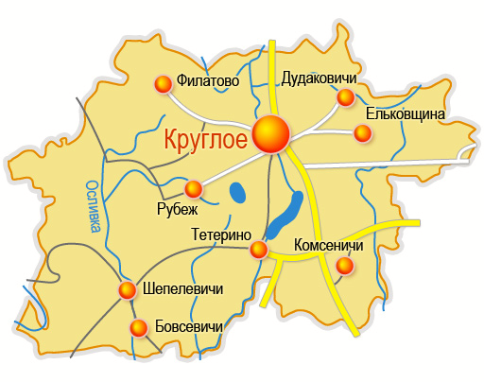

Общая площадь
87916га
площадь лесного фонда – 31890 га
пахотные земли сельхоз. организаций – 27967 га
Население
13 468 человек
сельское – 5 938 человек
городское – 7 530 человек

Транспорт
количество перевезенных пассажиров автомобильным транспортом – 303,2 тыс. человек

Социальная политика
центр социального обслуживания населения – 1
среднегодовое число обслуживаемых – 7966
детские дома семейного типа – 2
приемные семьи – 4
количество получателей адресной социальной помощи – 498 человек

Жилищная политика
жилищный фонд – 502,4 тыс. м²
количество граждан состоящих на учете нуждающихся в улучшении жилищных условий – 390 человек (на 01.01.2022г.)
число граждан, улучшивших жилищные условия – 25 человек (за 2021 год)

Основные определения бюджетного законодательства
Бюджет  план формирования и использования денежных средств для обеспечения реализации задач и функций государства, принимаемый на один финансовый год и действующий с 1 января по 31 декабря | Бюджетный процесс  деятельность по составлению, рассмотрению, утверждению и исполнению бюджетов, контролю за их исполнением, а также составлению, рассмотрению и утверждению отчетов об их исполнении
Бюджетная система Республики Беларусь  Республиканский бюджет и местные бюджеты. Республиканский бюджет утверждается в форме закона, местные бюджеты – в форме решений местных Советов депутатов | Доходы бюджета  поступающие в бюджет денежные средства  Расходы бюджета  денежные средства, направляемые на финансовое обеспечение задач и функций государства
Межбюджетные трансферты бюджетные средства, передаваемые из одного бюджета в другой бюджет на безвозвратной безвозмездной основе  Сбалансированный бюджет  бюджет, в котором расходы равны его доходам и иным поступлениям в бюджет (источникам финансирования дефицита бюджета)  Профицит бюджета  превышение доходов бюджета над его расходами | Дефицит бюджета  превышение расходов бюджета над его доходами  Источники финансирования дефицита бюджета  дефицит бюджета обеспечивается финансированием за счет поступлений из соответствующих источников финансирования дефицита бюджета, к которым относятся заемные средства бюджета и др. Утверждение бюджета с дефицитом допускается при наличии источников финансирования дефицита бюджета.
Бюджетный процесс в Республике Беларусь

Участники бюджетного процесса:

Президент
Иные государственные органы, обеспечивающие организацию бюджетного процесса
Местные исполнительные и распорядительные органы
Местные Советы депутатов
Правительство
Парламент
Национальный банк
Органы комитета государственного контроля

Распорядители и получатели бюджетных средств
Банки, иные организации и индивидуальные предприниматели
Администраторы доходов бюджета

ЭТАПЫ БЮДЖЕТНОГО ПРОЦЕССА

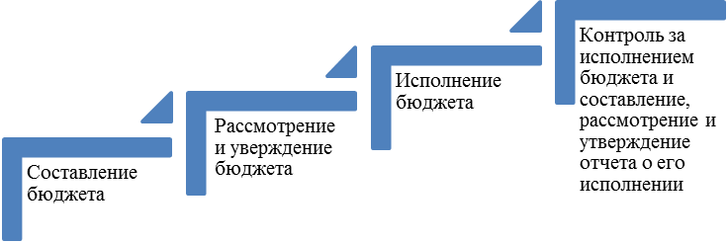

Бюджетная система Круглянского района
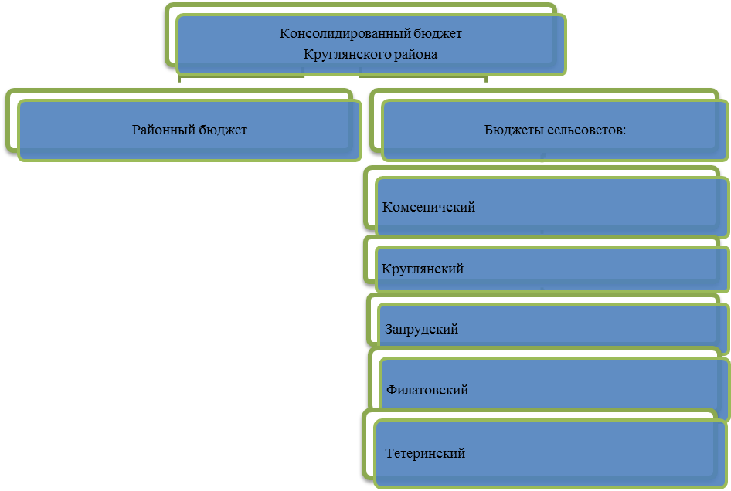

Бюджет 2022

Основные показатели, используемые при формировании бюджета на 2022 год:

  - Валовый внутренний продукт – 185 672,8 млн. рублей
  - Рост ВВП на уровне 100,7%
  - Лимит государственного долга – не более 40% к ВВП
  - Индекс потребительских цен – 107,2% в среднем за год

Налоговая система Республики Беларусь состоит
из общепринятых в мировой практике налогов
По обычной деятельности уплачивается 5 платежей

НДС Налог на Отчисления в Налог на Земельный
Прибыль ФСЗН недвижимость налог

основная 18 % 1 % 34 % 1 % 0,1 % в зависимости от вида
ставка для для для земель и местонахождения
20 % граждан организаций граждан

Платежи, уплачиваемые при наличии Прочие платежи, уплачиваемые в
объектов налогообложения разовых случаях или при
наличии оснований
Акцизы Налог на Подоходный Государственная Оффшорный
доходы налог пошлина сбор

ставки от 0 до 15 % 13 % - для наемных в зависимости от 15 %
установлены работников вида действий
в зависимости от 16 % - в отношении
вида подакцизных доходов ИП от
товаров предпринимательской
деятельности
Таможенные Утилизационный Прочие сборы,
пошлины сбор пошлины
ставки установлены в
зависимости от вида
ввозимого/ ставка в рублях в гербовый сбор
вывозимого товара зависимости от вида и года консульский сбор
транспортного средства патентные пошлины

Налог на добычу Экологический
(изъятие) налог
природных ресурсов
ставки установлены ставки установлены
в зависимости от в зависимости от
вида природных объекта
ресурсов
Особые режимы налогообложения

Налог при упрощенной системе Единый налог с ИП и Единый налог для
иных физических лиц иных физических лиц сельхозпроизводителей
налогообложения
6 % ставки установлены в зависимости от 1 %
вида деятельности и населенного
пункта осуществления

Иные режимы налогообложения Местные налоги и сборы
- налог на игорный бизнес - налог за владение собаками (ставка
- налог на доходы от лотерейной деятельности установлена в зависимости от породы собаки)
- налог на доходы от интерактивных игр - курортный сбор (ставка установлена в
- сбор за агроэкотуризм зависимости от вида санаторно-курортной
- ремесленный сбор или оздоровительной организации (не может
превышать 5%);
сбор с заготовителей (ставка установлена в размере, не превышающем 5%).

Основные меры налоговой политики
в 2022 году

➢Стимулирование деловой активности и инвестиционной привлекательности:
✓ предоставлена возможность применения инвестиционного вычета при дооборудовании основных средств, возведении последующих очередей строительства, пусковых комплексов с одновременным повышением предельного размера инвестиционного вычета;
✓ сближение баз для исчисления подоходного налога и обязательных страховых взносов;
✓ отнесение на затраты сумм отчислений, производимых профсоюзным организациям в размере не более 0,15% от фонда заработной платы;
✓ предоставлена возможность передачи организацией части внереализационных доходов и расходов организации в виде процентов и курсовых разниц по кредитам и займам филиалам.
➢Изменение порядка налогообложения малого бизнеса и самозанятых граждан:
✓ расширение перечня видов деятельности, осуществляемых самозанятыми гражданами с уплатой единого налога с одновременным сокращением перечня видов деятельности, облагаемы единым налогом для ИП;
✓ установление ставки сбора за осуществление ремесленной деятельности в белорусских рублях в размере 62 рубля в год, в сфере агроэкотуризма – 31 рубль в месяц;
✓ отмена права на применение упрощенной системы налогообложения ИП, оказывающих услуги (за исключением отдельных услуг);
✓ отмена уплаты НДС при применении упрощенной системы налогообложения микроорганизациям;
✓ установление единой ставки при упрощенной системы налогообложения в размере 6%.
➢Изменение ставок налогов
✓ ставки налогов, установленные в белорусских рублях проиндексированы на прогнозные темпы инфляции;
✓ отдельные ставки налогов повышены опережающими темпами (налога на игорный бизнес – 10%, акцизов на табачные изделия – в среднем на 15%);
✓ введены акцизы на жидкости для электронных систем курения и нетабачную никотиносодержащую продукцию;
✓ ставки акцизов на пиво повышены с 37 копеек до 38 копеек;
✓ ставки подоходного налога с физических лиц увеличены до 23 % в отношении сумм превышения расходов граждан над их доходами.
✓ ставки налогов, установленные в белорусских рублях проиндексированы на прогнозные темпы инфляции;
✓ отдельные ставки налогов повышены опережающими темпами (налога на игорный бизнес – 10%, акцизов на табачные изделия – в среднем на 15%);
✓ введены акцизы на жидкости для электронных систем курения и нетабачную никотиносодержащую продукцию;
✓ ставки акцизов на пиво повышены с 37 копеек до 38 копеек;
✓ ставки подоходного налога с физических лиц увеличены до 23 % в отношении сумм превышения расходов граждан над их доходами.

➢Упрощение налогового администрирования
✓ внедрение электронного способа регистрации кабинетов физических лиц;
✓ совершенствование порядка и условий планирования, организации и проведения контроля за соответствием доходов и расходов физических лиц;
✓ полный переход на электронное взаимодействие налоговых органов с организациями – плательщиками при предоставлении налоговых деклараций;
✓ введение ежеквартальной декларации по подоходному налогу;
✓ исключение необходимости подтверждения зарубежных затрат иностранных организаций аудиторским заключением, при наличии оригиналов первичных учетных документов.
➢Сокращение налоговых льгот по налогу на недвижимость
✓ физические лица, имеющие в собственности или принятые по наследству жилые помещения в многоквартирном или блокированном жилом доме ( доли в праве собственности или в наследстве на указанное имущество), становятся плательщиками налога на недвижимость, за исключением определенных категорий физических лиц, нуждающихся в поддержке со стороны государства (пенсионеры, инвалиды, несовершеннолетние, недееспособные, многодетные и др.), в отношении одного объекта налогообложения, вне зависимости от наличия зарегистрированных совместно с ними в жилом доме трудоспособных лиц.
Основные меры бюджетной политики
в 2022 году

➢Сохранение сбалансированности и устойчивости республиканского и местных бюджетов

➢Концентрация бюджетных средств на приоритетных направлениях социально-экономического развития страны

➢Усиление социальной ориентированности расходов, реализация ряда мер, направленных на повышение качества жизни населения, благосостояние работников бюджетной сферы, поддержка наиболее уязвимых слоев населения

➢Расширение сферы применения нормативных методов бюджетного планирования с поэтапным включением в нормативное финансирование большинства расходов социальных

  ➢ Формирование общедоступных информационных ресурсов для граждан в целях повышения открытости бюджета, а также более широкое их вовлечение в бюджетный процесс

  ➢ Поэтапный перевод и консолидация средств государственных внебюджетных фондов и внебюджетных средств государственных органов на едином казначейском счете

  ➢ Развитие администрирования неналоговых доходов бюджета

  ➢ Минимизация фискальных рисков на основе аналитического инструментария (системы) оценки фискальных рисков.

Консолидированный бюджет Круглянского района на 2022 год

Доходы консолидированного бюджета Круглянского района на 2022 год определены в сумме 30 561,6 тыс. рублей.

Структура доходов консолидированного бюджета района
Наименование | Сумма, тыс. рублей | удельный вес в объеме доходов, в %
Доходы – всего, в том числе: | 30 561,6 | 100,0
налоговые доходы | 9 169,0 | 30,0
неналоговые доходы | 1 083,4 | 3,5
безвозмездные поступления | 20 309,2 | 66,5

Основную долю собственных доходов формируют подоходный налог, отчисления от НДС, налоги на собственность, другие налоги от выручки от реализации товаров (работ, услуг).

Структура налоговых доходов консолидированного бюджета в 2022 году

Наименование | Сумма, тыс. рублей | удельный вес в объеме доходов, в %
Подоходный налог | 4 486,9 | 48,9
Налоги на собственность | 998,5 | 10,9
Налог на добавленную стоимость | 2 477,9 | 27,0
Другие налоги от выручки от реализации товаров (работ, услуг) | 1 140,7 | 12,4
Другие налоговые доходы | 65,0 | 0,8
Итого | 9 169,0 | 100,0

Структура неналоговых доходов консолидированного бюджета на 2022 год

Наименование | Сумма, тыс. рублей | удельный вес в объеме доходов, в %
Доходы от использования имущества, находящегося в государственной собственности | 54,1 | 5,0
Доходы от осуществления приносящей доходы деятельности | 779,9 | 72,0
Штрафы, удержания | 88,7 | 8,2
Прочие неналоговые доходы | 160,7 | 14,8
Итого | 1083,4 | 100

Безвозмездные поступления включают в себя:
✓ дотации – 19 206,7 тыс. рублей;
✓ субвенции на финансирование расходов по индексированным жилищным квотам (именным приватизационным чекам «Жилье») –
15,0 тыс. рублей;
✓ трансферты на:
возмещение гражданам части расходов на выполнение работ по электроснабжению эксплуатируемого жилищного фонда (Указ Президента Республики Беларусь от 14 апреля 2020 № 127») – 66,6 тыс. рублей;
финансирование жилищного строительства – 310,3 тыс. рублей;
финансирование расходов жилищно-коммунального хозяйства – 350,0 тыс. рублей;
приобретение и ремонт имущества государственных органов и бюджетных организаций (за исключением учреждений здравоохранения и образования) – 246,9 тыс. рублей;
оформление уполномоченными лицами, являющимися государственными заказчиками в сфере жилищно-коммунального хозяйства, правоудостоверяющих документов на незарегистрированные земельные участки для строительства и обслуживание эксплуатируемых многоквартирных жилых домов (в рамках выполнения Указа Президента Республики Беларусь от 2 марта 2021 г. № 76 «Об оформлении правоудостоверяющих документов») – 28,8 тыс. рублей;
комплектование библиотечного фонда – 60,8 тыс. рублей;
ремонт и приобретение имущества образования – 10,0 рублей;
оказание помощи в обеспечении жильем – 5,5 тыс. рублей;
финансирование расходов на оплату услуг оператора автомобильных перевозок пассажиров – 8,6 тыс. рублей.

Расходы консолидированного бюджета Круглянского района определены в сумме 30 561,6 тыс. рублей.

Структура расходов по функциональной классификации консолидированного бюджета на 2022 год

Наименование | Сумма, тыс. рублей | удельный вес в объеме расходов, в %
Общегосударственные расходы | 4 186,6 | 13,7
Национальная оборона | 3,9 | -
Национальная экономика | 1 291,3 | 4,2
Охрана окружающей среды | 23,6 | 0,1
Жилищно-коммунальные услуги и жилищное строительство | 3 430,7 | 11,2
Здравоохранение | 5 893,8 | 19,3
Физическая культура, спорт, культура и СМИ | 1 866,2 | 6,1
Образование | 11 713,3 | 38,4
Социальная политика | 2 152,2 | 7,0
Итого: | 30 561,6 | 100,0

Социальные расходы бюджета остаются самыми значительными. В числе важнейших социальных расходных статей – расходы на финансирование учреждений социальной сферы, образования, здравоохранения, физической культуры, спорта, культуры и средств массовой информации, социальной политики – составляют 21 625,5 тыс. рублей или 70,8 % общего объема консолидированного бюджета, что позволяет в полной мере реализовать права граждан на бесплатное образование, здравоохранение и социальные гарантии.
В рамках расходов на национальную экономику, которые составляют 4,2 % от всех расходов, финансируются сельское хозяйство, транспорт, топливо и энергетика.
На финансирование общегосударственной деятельности предусмотрено 4 186,6 тыс. рублей – это расходы на обеспечение функционирования государственных органов и другие.
Расходы района в сфере жилищно-коммунальных услуг и жилищного строительства, занимающие 11,2 % в общем объеме расходов, будут направлены на строительство социального и коммерческого жилья, благоустройство населенных пунктов, замена тепловых сетей. Кроме того, значительные средства бюджета направляются на удешевление стоимости жилищно-коммунальных услуг, оказываемых населению.
В 2022 году будет обеспечена реализация государственных программ:
✓ Аграрный бизнес;
✓ Управление государственными финансами и регулирование финансового рынка;
✓ Социальная защита;
✓ Здоровье народа и демографическая безопасность;
✓ Охрана окружающей среды и устойчивое использование природных ресурсов;
✓ Образование и молодежная политика;
✓ Физическая культура и спорт;
✓ Культура Беларуси;
✓ Комфортное жилье и благоприятная среда;
✓ Строительство жилья;
✓ Земельно-имущественные отношения, геодезическая и картографическая деятельность;
✓ Массовая информация и книгоиздание;
✓ Транспортный комплекс;
✓ Увековечивание памяти погибших при защите Отечества.

Районный бюджет на 2022 год

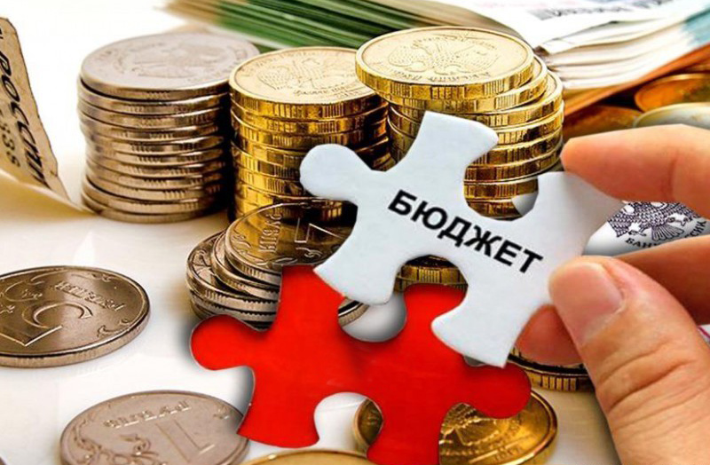 | Бюджет на 2022 год утвержден решением Круглянского районного Совета депутатов  от 28 декабря 2021 г. № 40-2 «О районном бюджете на 2022 год» (Национальный правовой Интернет-портал Республики Беларусь, 05.02.2022,9/113531)

Основные параметры районного бюджета



Доходы Расходы
30 258,4 тыс. рублей 30 258,4 тыс. рублей

Дефицит 0,0 тыс. рублей

Структура налоговых доходов районного бюджета на 2022 год

Наименование | Сумма, тыс. рублей | удельный вес в объеме доходов, в %
Подоходный налог | 4 227,8 | 47,7
Налоги на собственность | 965,0 | 10,9
Налог на добавленную стоимость | 2 477,9 | 27,9
Другие налоги с выручки от реализации товаров (работ, услуг) | 1 140,7 | 12,9
Другие налоговые доходы | 59,3 | 0,6
Итого | 8 870,7 | 100,0

Структура неналоговых доходов районного бюджета на 2022 год

Наименование | Сумма, тыс. рублей | удельный вес в объеме доходов, в %
Доходы от использования имущества, находящегося в государственной собственности | 54,1 | 5,0
Доходы от осуществления приносящей доходы деятельности | 775,0 | 71,9
Штрафы, удержания | 88,7 | 8,2
Прочие неналоговые доходы | 160,7 | 14,9
Итого | 1 078,5 | 100

Функциональная структура расходов районного бюджета на 2022 год

Наименование | Сумма, тыс. рублей | удельный вес в объеме расходов, в %
Общегосударственные расходы | 3 970,6 | 13,1
Национальная оборона | 3,9 | 0,0
Национальная экономика | 1 291,3 | 4,2
Охрана окружающей среды | 23,6 | 0,0
Жилищно-коммунальные услуги и жилищное строительство | 3 343,5 | 11,0
Здравоохранение | 5 893,8 | 19,6
Физическая культура, спорт, культура и СМИ | 1 866,2 | 6,2
Образование | 11 713,4 | 38,8
Социальная политика | 2 152,2 | 7,1
Итого | 30 258,4 | 100

Расходы на общегосударственную деятельность включают в себя:
расходы на государственные органы общего назначения – 2 246,3 тыс. рублей, в том числе на финансирование расходов по обеспечению функционирования районного исполнительного комитета, районного архива;
расходы резервных фондов – 37,2 тыс. рублей, из них резервный фонд райисполкома – 31,4 тыс. рублей, фонд финансирования расходов, связанных со стихийными бедствиями, авариями и катастрофами –
5,8 тыс. рублей на предотвращение и ликвидацию чрезвычайных ситуаций;
иные общегосударственные расходы – 1 134,4 тыс. рублей, из них на оплату труда адвоката в случаях, когда адвокат участвовал в дознании, предварительном следствии и судебном разбирательстве по назначению в соответствии с законодательством – 2,6 тыс. рублей, финансирование расходов ГУ «Центр по обеспечению деятельности бюджетных организаций Круглянского района», созданного решением Круглянского районного исполнительного комитета от 21 февраля 2020 г. № 3-26, – 1 089,9 тыс. рублей, проведение мероприятий исполкома – 34,2 тыс. рублей, другие расходы – 41,9 тыс. рублей;
межбюджетные трансферты в сумме 552,6 тыс. рублей, из них межбюджетные трансферты: бюджетам сельсоветов – 370,4 тыс. рублей, в областной бюджет на финансирование жилищного строительства –
174,6 тыс. рублей и строительство инженерно-транспортной инфраструктуры в районах жилой застройки 7,6 тыс. рублей.

Социальная политика


Расходы на отрасль определены в сумме 2 152,2 тыс. рублей, которые включают:
содержание трех детских домов семейного типа, ежемесячные выплаты для воспитания детей в приемных, опекунских семьях и в семьях, усыновивших (удочеривших) детей – 193,1 тыс. рублей;
финансирование расходов на текущее содержание учреждения «Круглянский районный центр социального обслуживания населения» - 1 516,6 тыс. рублей;
расходы на молодежную политику – 4,5 тыс. рублей;
оказание помощи гражданам в обеспечении жильем –
5,5 тыс. рублей, из которых 5,0 тыс. рублей на предоставление гражданам субсидии на уплату части процентов и 0,5 тыс. рублей субсидии на погашение основного долга в соответствии с законодательством,15,0 тыс. рублей на финансирование расходов по индексированным жилищным квотам (именным приватизационным чекам «Жилье»);
оказание государственной адресной социальной помощи
– 221,9 тыс. рублей;
бесплатное обеспечение продуктами питания детей первых двух лет жизни – 14,0 тыс. рублей;
выплату пособия (материальной помощи) на погребение и возмещение специализированной организации расходов по погребению отдельных категорий граждан – 14,8 тыс. рублей.
финансирование мероприятий, проводимых общественным объединением ветеранов – 14,7 тыс. рублей;
выплату единовременной материальной помощи к учебному году – 38,6 тыс. рублей;
удешевление стоимости путевок детям работников бюджетных организаций, а также доплаты до полной стоимости путевок отдельным категориям работников – 13,7 тыс. рублей;
предоставление безналичных жилищных субсидий –
2,6 тыс. рублей;
прочие расходы – 112,2 тыс. рублей.
Здравоохранение


Расходы на отрасль определены в сумме 5 893,8 тыс. рублей, которые будут направлены на финансирование центральной районной больницы, фельдшерско-акушерских пунктов, амбулаторий, приобретение лекарственных средств, изделий медицинского назначения и медоборудования, приобретение автомобиля скорой медицинской помощи и другие расходы.

Образование

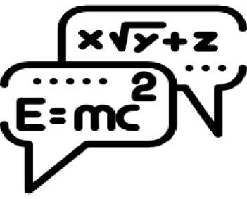
Расходы на отрасль определены в сумме 11 713,4 тыс. рублей.

В общем объеме средств предусмотрено:
2 582,0 тыс. рублей – на финансирование учреждений дошкольного образования;
7 737,6 тыс. рублей – на финансирование учреждений общего среднего образования;
1 167,1 тыс. рублей – на финансирование учреждений дополнительного образования детей и молодежи;
226,6 тыс. рублей – прочие расходы в области образования.
Справочно: планирование расходов на функционирование государственных учреждений дошкольного и общего среднего образования основано на нормативе расходов на воспитание одного ребенка и обучение одного обучающегося.
Объем бюджетных средств, рассчитанный по нормативу, составил:
на дошкольное образование – 1 472,2 тыс. рублей на одного воспитанника;
на общее среднее образование – 6 354,1 тыс. рублей на одного обучающегося.

Культура и средства массовой информации


Расходы на отрасль определены в сумме 1 454,3 тыс. рублей.
Данные средства будут направлены на:
содержание учреждений культуры районной формы собственности – 1 433,8 тыс. рублей;
поддержку редакции газеты «Сельскае жыццё» - 20,5 тыс. рублей.

Физическая культура и спорт


Расходы на отрасль определены в сумме 391,4 тыс. рублей. Данные расходы позволят обеспечить:
проведение спортивных, спортивно-массовых, физкультурно-оздоровительных мероприятий на районном уровне;
проведение других мероприятий в области физической культуры и спорта.

Жилищно-коммунальные услуги и жилищное строительство

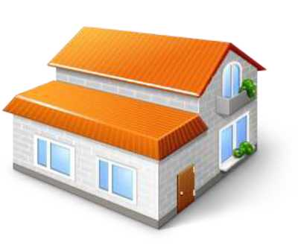
Расходы на отрасль определены в сумме 3 343,5 тыс. рублей, которые будут направлены на:
жилищное строительство – 310,3 тыс. рублей;
жилищно-коммунальное хозяйство в сумме 2 002,3 тыс. рублей, в том числе на удешевление стоимости жилищно-коммунальных услуг, оказываемых населению – 1 525,8 тыс. рублей, капитальный и текущий ремонт жилищного фонда – 469,4 тыс. рублей;
благоустройство населенных пунктов в сумме
529,8 тыс. рублей;
другие расходы в области жилищно-коммунальных услуг составляют 501,0 тыс. рублей.

Национальная экономика


На финансирование отрасли предусмотрено 1 291,3 тыс. рублей.

Структура расходов районного бюджета на отрасли национальной экономики

Наименование расходов |  | Сумма,  тыс. рублей | Удельный вес в расходах, %
Сельское хозяйство, рыбохозяйственная деятельность |  | 594,6 | 46,0
Транспорт |  | 185,3 | 14,3
Топливо и энергетика |  | 297,8 | 23,1
Другая деятельность в области национальной экономики |  | 213,6 | 16,6
Всего |  | 1291,3 | 100,0

Долговые обязательства органов местного управления и самоуправления

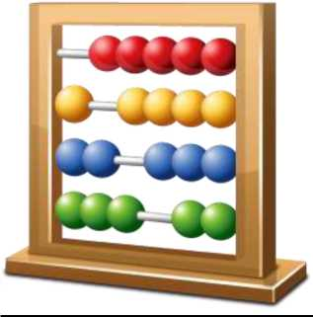
Продолжится проведение ответственной долговой политики, основными задачами которой являются:
безусловное выполнение всех долговых обязательств;
сохранение размера государственного долга, его структуры и платежей на безопасном уровне.
В целях сохранения долговых обязательств на безопасном уровне решением Круглянского районного Совета депутатов «О районном бюджете на 2022 год» на конец 2022 года установлены следующие лимит долга:
- гарантированного райисполкомом, в размере 4 710,9 тыс. рублей.
На цели исполнения гарантий местных исполнительных и распорядительных органов в качестве гаранта по погашению и обслуживанию кредитов, выданных банками Республики Беларусь, предусмотрено 420,0 тыс. рублей.

Бюджеты сельских Советов
Доходы сельсоветов
Доходы сельсоветов на 2022 год составят
673,6 тыс. рублей.
тыс. рублей
Наименование сельских советов | Подоходный налог | Земельный налог | Налог на недвижимость | Прочие доходные источники | Итого доходов | Дотация, межбюджетные трансферты из районного бюджета | Всего доходов
Запрудский | 53,9 | 2,2 | 1,3 | 1,1 | 58,5 | 86,4 | 144,9
Комсеничский | 48,2 | 2,3 | 3,2 | 1,5 | 55,2 | 33,8 | 89,0
Круглянский | 54,4 | 4,6 | 8,7 | 3,3 | 71,0 | 66,5 | 137,5
Тетеринский | 49,9 | 1,9 | 3,2 | 3,0 | 96,0 | 96,0 | 154,0
Филатовский | 52,7 | 3,0 | 3,0 | 1,8 | 87,7 | 87,7 | 148,2
ИТОГО | 259,1 | 14,0 | 19,4 | 10,7 | 303,2 | 370,4 | 673,6
Расходы сельсоветов
Расходы по бюджетам сельсоветов на 2022 год составят 673,6 тыс. рублей.
тыс. рублей
Наименование сельских Советов | Общегосударственная деятельность | в том числе |  |  | Благоустройство населенных пунктов | Всего расходов
Наименование сельских Советов | Общегосударственная деятельность | Органы местного управления и самоуправления | Резервные фонды | Другая общегосударственная деятельность | Благоустройство населенных пунктов | Всего расходов
Запрудский | 128,9 | 124,8 | 0,3 | 3,8 | 16,0 | 144,9
Комсеничский | 75,1 | 71,1 | 0,3 | 3,7 | 13,9 | 89,0
Круглянский | 111,6 | 81,9 | 0,4 | 29,3 | 25,9 | 137,5
Тетеринский | 138,5 | 133,4 | 0,3 | 4,8 | 15,6 | 154,1
Филатовский | 132,3 | 123,4 | 0,3 | 8,6 | 15,8 | 148,1
ИТОГО | 586,4 | 534,6 | 1,6 | 50,2 | 87,2 | 673,6

На содержание органов местного управления и самоуправления предусмотрено 534,6 тыс. рублей.
Резервный фонд – 1,6 тыс. рублей.
На иные общегосударственные вопросы предусмотрено 50,2 тыс. рублей, из них на:
снос пустующих домов с хозяйственными и иными постройками, в рамках реализации Указа Президента Республики от 23 марта 2021 г. №116 «Об отчуждении жилых домов в сельской местности и совершенствовании работы с пустующими домами» на территории района − 36,00 тыс. рублей;
на расходы по материально-техническому обеспечению общественных пунктов необходимыми помещениями, средствами связи, мебелью, иными материально-техническими средствами, оплату коммунальных услуг, услуг связи, эксплуатационных расходов указанных пунктов – 1,2 тыс. рублей.
На благоустройство сельских населенных пунктов запланировано 87,2 тыс. рублей, в том числе на содержание и ремонт объектов благоустройства 37,7 тыс. рублей, на оплату расходов по уличному освещению 39,9 тыс. рублей, на благоустройство населенных пунктов, мероприятия на особо охраняемых территориях, объектах 9,7 тыс. рублей.

